Hướng dẫn giải bài tập Sách giáo khoa Toán lớp 4: Luyện tập so sánh hai phân số khác mẫu số
Hướng dẫn giải LUYỆN TẬP – SGK toán 4 (bài 1, 2, 3, 4 SGK Toán lớp 4 trang 122)
BÀI 1. (Hướng dẫn giải bài tập số 1 trang 122/SGK Toán 4)
So sánh hai phân số:
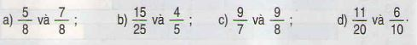
Đáp án:
Các em so sánh như sau:
Với phân số không cùng mẫu số thì chúng ta phải xem có rút gọn được không.
Nếu rút gọn được thì rút gọn. Sau khi rút gọn nếu 2 phân số có cùng mẫu thì làm bước so sánh.
Nếu sau khi rút gọn, 2 phân số không cùng mẫu số thì phải quy đồng mẫu số.
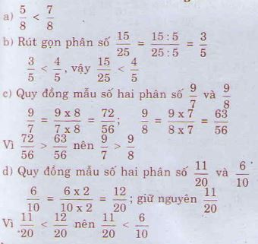
BÀI 2. (Hướng dẫn giải bài tập số 2 trang 122/SGK Toán 4)
So sánh hai phân số bằng hai cách khác nhau:
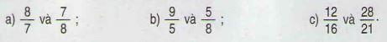
Đáp án:
Cách 1: Ta dùng phương pháp quy đồng mẫu số
Cách 2: Các em có thể dùng phương pháp so sánh với 1
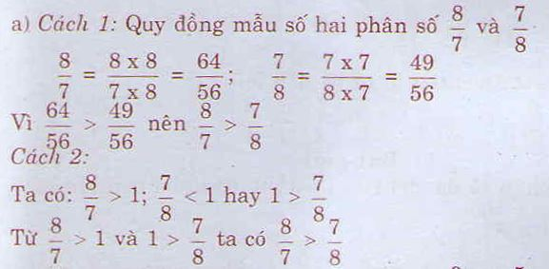
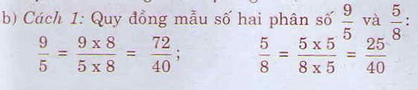
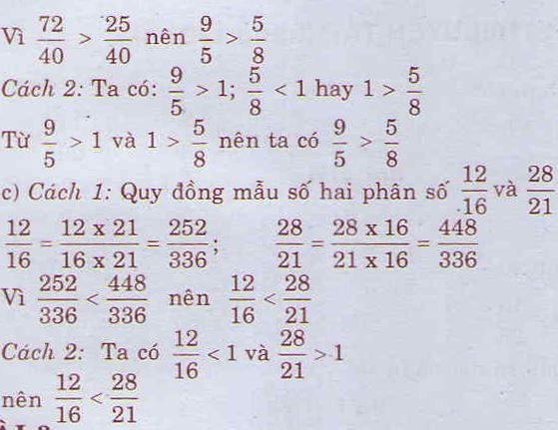

BÀI 3. (Hướng dẫn giải bài tập số 3 trang 122/SGK Toán 4)
So sánh hai phân số có cùng tử số:
a) Ví dụ: so sánh: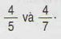
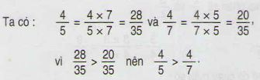
Nhận xét: Trong hai phân số (khác 0) có tử số bằng nhau, phân số nào có mẫu số bé hơn thì phân số đó lớn hơn.
b) So sánh hai phân số:
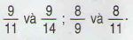
Đáp án:
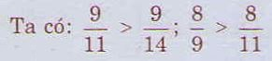
BÀI 4. (Hướng dẫn giải bài tập số 4 trang 122/SGK Toán 4)
Viết các phân số theo thứ tự từ bé đến lớn:
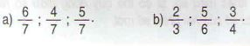
Đáp án:
a) Ta có các phân số đã cho viết theo thứ tự từ bé đến lớn là:
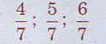
b) Ta dùng cách: quy đồng mẫu số ba phân số này. Chọn mẫu số chung là 12. Ta có:
